绝密★启用前
2014—2015学年第二学期期中联考试卷高一地理（文科）试卷高一地理试题
考试范围：地理必修二第一章——第三章；考试时间：100分钟；

第I卷（选择题 共60分）

 | 一、选择题（本题包括30个小题，每小题2分，共60分。每小题只有一个选项符合题意）
  评卷人 | 得分
1.新民人边安的奶奶响应毛主席“人多力量大”的号召，一口气生了12个孩子，此为何种人口增长模式（ ）
A.原始型 B.传统型 C.现代型 D.不确定
2.府谷人岳向阳的父母由于府谷消费高，养育更多孩子力不从心，外加计划生育罚款，决定只生一个孩子，此为何种人口增长模式（ ）
A.原始型 B.传统型 C.现代型 D.不确定
3.府谷县人口数量的自然增长，取决于（ ）
A．人口的迁移数量 B．人口的总数 C．人口的年龄结构 D．人口的出生率和死亡率
4.甄浩的父母受够了种地的苦日子，不顾爷爷奶奶的强烈反对，离开偏僻贫困的麻镇，来到府谷，说明影响当地人口迁移的主要因素为（ ）
A.经济因素 B.政治因素 C.环境因素 D.社会文化因素
5.麻镇中学的学生报考西安高校，许多学生排队买车票浩浩荡荡、千里迢迢奔赴西安，促使他们远离家乡，不辞劳苦的主要因素为（ ）
A.经济因素 B.政治因素 C.环境因素 D.社会文化因素
6.府谷以前靠天吃饭，人民生活贫困，自从发现煤矿后，暴富。据此，说明以前府谷的环境人口容量（ ）
A.与现在相当 B.比现在小 C.比现在大 D.不确定
7.很多外省人不远万里来到府谷，主要是因为（ ）
A.气候条件优越 B.经济发达 C.地广人稀 D.矿产资源开发
8.改革开放后府谷人口的主要迁移方向为（ ）
A.经济发达地区流向经济欠发达地区 B.从农村流向城市 C.从城市流向农村 D.无法确定
9.府谷人去发达国家留学，很少听说发达国家居民来府谷留学，说明二战后世界人口迁移的主要方向的叙述正确的是（ ）
A.亚洲迁往南美洲 B.南美洲迁往大洋洲
C.非洲迁往亚洲 D.亚洲迁往大洋洲
10.大量周边乡镇人口流向府谷县城，将（ ）
A.严重阻碍府谷经济发展 B.加快乡镇农业发展 C.加速乡镇城市化进程 D.加重府谷县城的环境压力
分析表中数据，回答11—12题。
府谷县城1991—2015年人口数量的变化
年份 | 1991 | 1992 | 1993 | 1994 | 1995 | 1996 | 1997 | 2015
人口(万人) | 10.8 | 15.7 | 20.2 | 24.7 | 28 | 29 | 30 | 35
11.1991年至2015年，该城市人口迅速增长的主要原因是（ ）
A．人口死亡率低 B．人口出生率高 C．原有人口基数小 D．大量人口迁入
12. 府谷县城人口迅速增长，近期可能导致的问题是（ ）
A．城市用地压力增大 B．城市经济缺乏活力 C．社会劳动力不足 D．人口老龄
13.近年来大量周边乡镇农民到府谷县城打工，府谷县城出现的“民工潮”现象表明（ ）
A．乡村城镇化速度加快 B．农村剩余劳动力就地转化不足 C．大城市人口老化问题严重
D．影响我国近年来人口迁移的主要原因是国家政策的指引
14.府谷县城中最广泛的土地利用方式是（ ）
A.商业区 B.工业区 C.住宅区 D.文教区
读府谷地租分布等值线图，判断15～20题。
中心城区
公 路
河 流
a
b
c
麻镇镇
注：麻—麻镇

15. 图中，等值线a、b、c的付租能力关系是（ ）
A．a＞b＞c B．a＜b＜c C．a＝b＞c D．a＞b＝c
16.造成图中局部地区地租分布等值线由中心向外凸出的主要因素是（ ）
A．地形条件 B．交通条件 C．人口分布状况 D．早期商业活动
17.近年来麻镇出现了高级住宅群，主要原因是该地（ ）
A．位于城市外缘，环境质量好 B．远离中心城区，地价便宜
C．地势开阔，便于建立工业区 D．位于河流附近，取水方便
18. 关于府谷的城市功能区的区位及其变化叙述正确的是（ ）
A．居住区，一般分布面积小于工业区 B．工业区，已经不再向市区外缘移动
C．商业区，位于城市几何中心或交通干道附近 D．文化区，接近商业区布局
19.与合理人口容量无关的因素是（ ）
A．科技发展水平 B．人口消费水平 C．人口不断迁移 D．环境和生态质量
20.府谷的工业区大部分由城区迁移到清水、皇甫、新民等郊区，主要原因是（ ）
①城区用地紧张，地租上涨 ②城市交通网的不断完善 ③为了缓解城区日益严重的环境污染 ④郊区廉价劳动力丰富 ⑤人口向郊区迁移
A.①②⑤ B.③④⑤ C.③④⑤ D.①②③
21.下列情况属于人口迁移的是（ ）
A.王帅从神木搬到府谷居住有20年了 B.苏帅在周末早上坐车去神木购物，下午买了袋方便面回来
C.王子仪听说饭馆招短期工，在暑假去府谷打了一个月工回来 D.丁小轩端着饭碗去隔壁宿舍串门
22.榆林分布的城市有三类：①地级市，②县，③集镇，其数目多少关系正确的是（ ）
A. ①＞②＞③ B. ①＜②＜③ C. ②＞③＞① D. ③＜①＜②
23.榆林的城市等级比府谷高，则它（ ）
A.提供职能种类越多，服务范围越大 B. 提供职能种类越多，服务范围越少
C. 提供职能种类越少，服务范围越大 D. 提供职能种类越少，服务范围越小

24.陕北有地级市、县、集镇不同等级的城市，下列说法有误的是（ ）
A.等级较高的城市数目较少 B.等级较低的城市数目较多
C.等级较高的城市相距较远 D.等级较低的城市相距较远
25.下列情况不可能发生的是（ ）
A.严倩家住府中，早上专门打的到车站去吃包子油条后匆匆打的回到府中上课
B.经不住侄子纠缠，赵龙带着侄子坐出租到肯德基大吃一顿
C.同学聚会约定在红尘酒店举行，家住古城的赵欣专门坐车赴宴
D.温阳与在西安的舅舅十年不见，为此专门坐飞机去看望舅舅
26.府谷人除了爱吃驴肉腕托外，还吃牛肉腕托，特意进口牛肉，下列以养牛为主的国家是（ ）
A．美国 B．澳大利亚 C．新西兰 D．南非
27.沙圪堵牧场与潘帕斯草原牧场相比，能促进潘帕斯草原经营的优势区位条件是（ ）
A．气候温暖 B．地广人稀 C．距海港近 D．土地租金低
28.关于商品谷物农业的叙述，不正确的是（ ）
①中国是世界上最大的商品谷物生产国 ②中国商品谷物生产以国营农场经营为主
③商品谷物生产的规模大，机械化程度高 ④需要的劳动力多，主要靠雇员经营
A．②③ B．②④ C．①④ D．①③
29.乳畜业的生产对象主要是（ ）
A．奶牛 B． 奶羊 C．牛奶 D．奶制品
30.影响乳畜业的两个最重要的因素是（ ）
A．交通和气候条件 B．市场和机械化水平 C．市场和饲料供应 D．市场和劳动力
选择题答题卡
题号 | 1 | 2 | 3 | 4 | 5 | 6 | 7 | 8 | 9 | 10
选项
题号 | 11 | 12 | 13 | 14 | 15 | 16 | 17 | 18 | 19 | 20
选项
题号 | 21 | 22 | 23 | 24 | 25 | 26 | 27 | 28 | 29 | 30
选项

第II卷（非选择题 共40分）

二、非选择题（共40分）
31.（10分）阅读下列材料，回答问题：

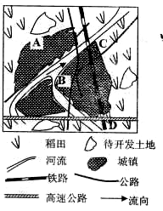

（1）府谷在2000年后，城区周边部分玉米地改种蔬菜，主要原因是 。（2分）
（2）A、B两处更容易形成商业中心的是 ，简要说明主要原因是 。（4分）
（3）该城市拟新建一印染厂，C、D两地中哪处更合理 ，简要说明理由 。（4分）
32.（10分）阅读下列材料，回答问题：
根据材料和“亚洲水稻种植主要分布区图”，回答下列问题：
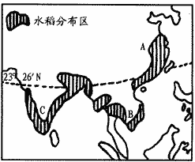
材料 ：水稻喜水、热，在生长季节需水量很大，要求田地平整，排灌方便。与其他农业类型相比，水稻种植生产过程复杂，劳动强度大，需要投入大量劳动力来精耕细作。水稻单产很高。

（1）图中所示的农业地域类型是________ 。（2分）
（2）分析该地区发展水稻生产有利的自然条件？（8分）

33.（10分）阅读下列材料，回答问题：
读“府谷县1970年、1992年和2012年相同比例尺平面示意图”，完成下列各题。
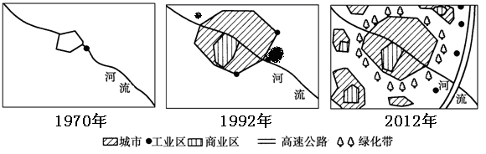

（1）该城1970—1992年的变化体现在 扩大，城市 增加，新出现了 （功能区）
（2）1992—2012年该城发展变化主要体现在郊区出现了 城 、 、
（3）从上述三幅图分析，该城市未来变化的主要趋势是
（4）商业区多分布 、 或 ，
34.（10分）阅读下列材料，回答问题：
读世界重要农业区分布示意图，回答下列各题。
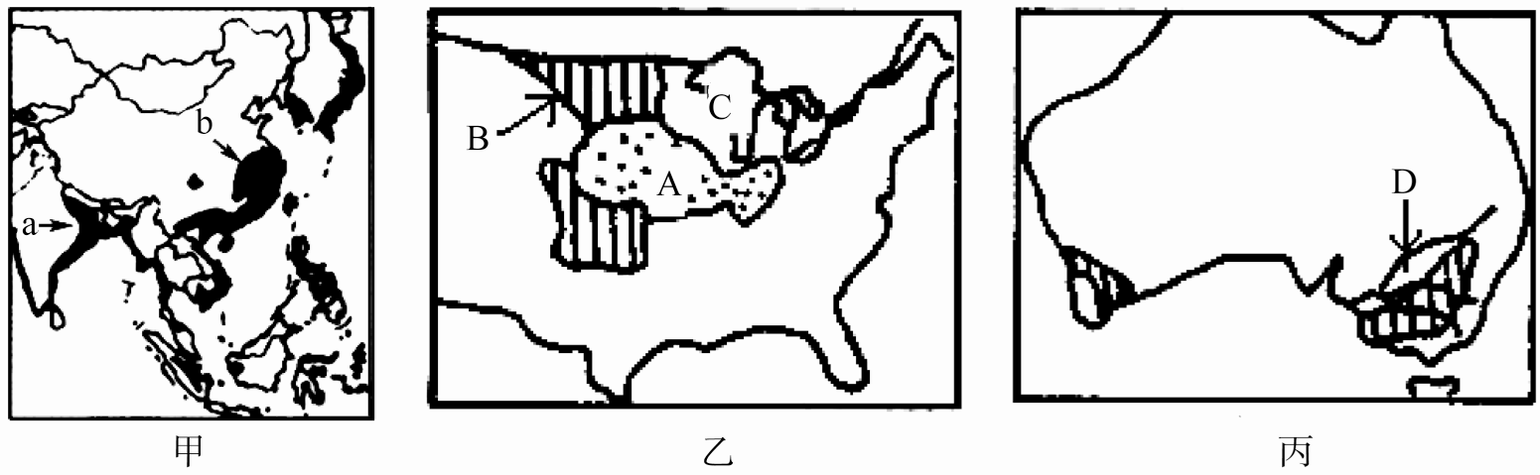
(1)甲图中表示的农业地域类型是___ _ __，本区发展该农业地域类型的有利的自然条件有 。（3分）
(2)图乙和图丙中表示的农业地域类型分别是：_________________ ____（2分）
(3)乙图中农业地域类型的特点是________ ____， A的农作物是____________，B的农作物是____________；（3分）
(4)丙图所示农业地域的优点（2分）_____________ 。

地理参考答案
- 选择题
1—5BCDAD 6—10BDBDD 11—15DABCA 16—20BACCD 21—25ABADA 26—30ACCAC
- 非选择题
31.（1）市场（2分）
（2）B（2分）位于城市中心，河运等交通运输便利（2分）
（3）C（2分） 印染厂对水有污染，C地位于城区河流下游，对水污染小（2分）
32.（1）季风水田农业（2分） （2）季风气候，雨热同期，适宜水稻生长；地势低平，适宜水田管理；冲积平原，土层深厚，土壤肥沃；灌溉水源充足（河水、降水）。（8分）
33.（1）城市规模 工业区 商业区（3分）
（2）卫星 绿化带 高速公路（3分）
（3）郊区城市化（1分）
（4）市中心 交通干线 街角路口（3分）
34.（1）季风水田农业（或水稻种植业） （1分）
夏季（或全年）高温多雨，雨热同期（1分）；地形平坦（1分）
（2）商品谷物农业 混合农业 （2分）
（3）生产规模大、机械化水平高、商品率高 玉米 小麦（3分）
（4）①是一个优良的生态系统；②农民可有效利用时间安排农事活动；③能灵活地调节生产规模，对市场适应性强。（答对任意两点得2分，满分2分）

